뉴욕 여행 일정

날씨
날씨가 덥고 습하긴 하지만 구름이 끼거나 비가 오면 쌀쌀해 지는 경우가 있어 겉옷 챙겨야함.

대중교통
지하철만으로도 뉴욕 여행 가능. 간혹 힘들어서 택시를 타야한다면 Uber/Lyft 사용. Yellow Cab 비싸서고 팁도 줘야하기에 사용X

지하철 이용법
Metro 카드를 구매. (매표기계에서 구매 가능)
정액권(7일): 35달러 정도/ 1인당 하나씩 필요
(추천) 일반권(충전식): 1회 비용 $2.75/ 돈 충전해두면 한명 들어가고 다음 사람한테 넘겨서 사용가능.

** 4인 가족 기준 한번 지하철 탈때 마다 11불 소요. 지하철 이용을 얼마나 하냐에 따라 정액권 VS 일반권 정해야함.**

맨하탄 지도
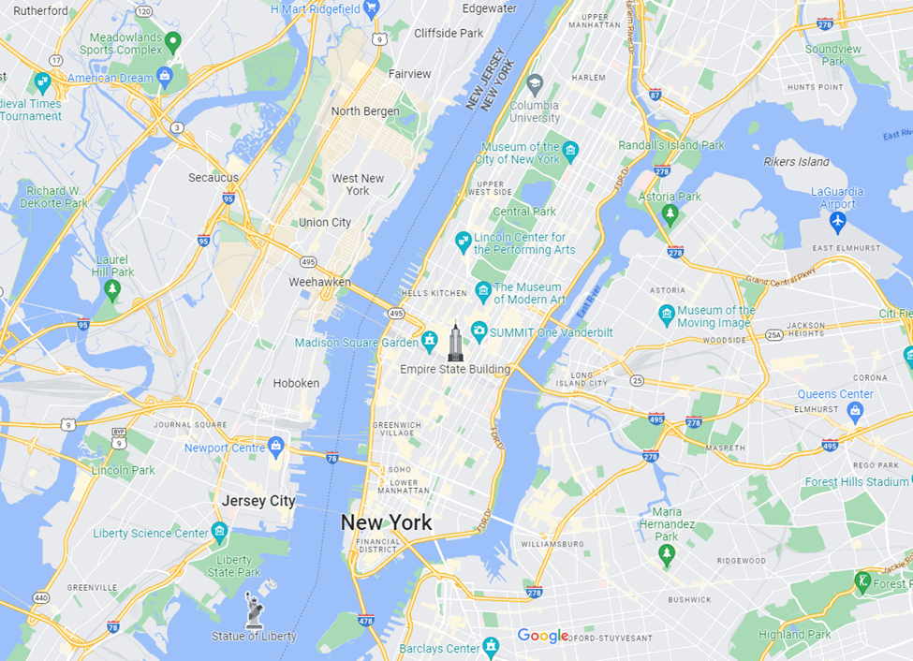
**저는 가볼 만한 곳만 추천 드리니 방문 하실 곳만 정해 일정 짜시길 바랍니당**

Trade mark
- Statue of liberty/자유의 여신상 (맨하탄) (추천)
*배 티켓 구매해야함.
- Time Square/타임스퀘어 (맨하탄) (강력추천)
*낮도 좋지만 해지고 가야하는 곳
- Empire State building/엠파이어 빌딩 (맨하탄)
*빌딩 안에 전망대 있음. 가격 60불때. 야경 추천..
- Brooklyn Bridg&Manhattan Bridge/ 브루클린&맨하탄 다리 (브루클린) (강력추천)
*브루클린 덤보(Dumbo)에서 맨하탄 다리에서 사진 찍고 Brooklyn 다리 건너기
- Flatiron/플랫아이언 (맨하탄)
- World Trade Center/월드트레이드 센터 (맨하탄)
- Vessel (허드슨 야드,맨하탄) (추천)
*바로 옆 강가 걷기도 좋고, 바로 옆 쇼핑몰 있음.
- 하이라인- 베슬과 가까이 있어 코스로 가기 좋음
- Chelsea Market
- 5th Avenue 뉴욕 럭셔리 쇼핑거리
- Soho 쇼핑( 5th Avenue보다 조금 소소한 구경거리, 편집샵 등)

공원
- Battery Park
- Central Park (강력추천)
- Hudson Yard (추천)
- Bryan Park

박물관
- MOMA (모마)/현대미술관 (강력추천) (고흐 ,모네, 프리다 칼로, 달리 등)
- Metropolitan (메트로 폴리탄)/ 뉴욕에서 가장큰 미술관 (강력추천)
(제대로 보면 하루 소요 예정)
- American Museum of Natural History/미국 자연사 박물관 (추천)
- Lego Land/ 레고 랜드/
*티켓값도 비싸고 맨하탄에서 1시간 반 거리에 있음.

기념품샵(4군대 다 가까이 있어 가보는걸 추천)
- 해리포터 기념품샵
- 디즈니 기념품샵
- M&M 기념품샵
- Lego 기념품샵

뮤지컬 추천
- 위키드-브로드웨이에서도 제일 멋진무대로 평가받는 뮤지컬
- 알라딘-익숙한 스토리와 음악으로 진입장벽이 낮고 뮤지컬을 잘 몰라도 즐기기 좋은 뮤지컬
- 시카고-빈 무대지만 오케스트라 연주와 탄탄하고 재밌는 스토리라인(좌석이 조금 불편할 수 있고, 조금 선정성이 있음)

음식점

$$$
- Peter Luger Steakhouse (뉴욕 3대 스테이크)
- Wolfgang’s Steakhouse (뉴욕 3대 스테이크)
- Boqueria 스페인 음식점(파에야, 감바스 추천)

$$
- BCD/북창동 순두부 (코리안 타운 음식점)
- Little alley(미국식 중식)-baby rib, honey kaofu 추천
- Chodangol 초당골 (두부&비지 맛집)
- Bluestone lane-미국식 브런치 맛집
- Osteria morini 이탈리안
- Juliana’s Pizza (브루클린 화덕피자) (추천)
*(마르게리따/화이트 반반이 제일 유명)-테이크아웃 공원에서 먹는거
- Ichiran (일본라멘)(전부 1인좌석, 웨이팅 1시간 소요)
- 어썸딤섬 (딤섬) 새우딤섬 추천

$
- Halal Guys/할랄 음식 (센트럴파크 쪽) (강력추천)
*음식점이 따로 있는게 아닌 길거리 음식. 할랄은 뉴욕에만 있음.
- Shack Shack (뉴욕 대표 햄버거) (강력추천)
- Five guys (미국식 햄버거)
- Panda Express (중식 페스트푸드점)
- Ess-a- Bagel (뉴욕 대표 베이글) (추천)
*연어 크림치즈 베이글 추천

카페/디저트
- Blue bottle (커피 체인점) (추천)
- Lady M (크레페 케익 전문점) (개인적 강력추천)
- 르뱅 쿠키(뉴욕 유명 쿠키)
- 팻 위치 브라우니(첼시마켓)
- 에일린’ 치즈케잌(솔티드 캬라멜, 블루베리, 초코 바나나 추천)
- DO-쿠키도우(미국에만 있는 디저트 중 하나)

코스추천
- 센트럴파크-현대미술관-5번가(많이 걸어야하므로 편한차림 추천)
- 타임스퀘어-기념품샵-엠파이어-뮤지컬
- 브루클린-자유의 여신상 페리 투어 후 덤보, 브루클린 브릿지 공원(줄리아나스 피자)
- 허드슨 야드-베슬 하이라인

